Compte rendu : Réunion Agenda 21 du citoyen. Le 19/03/2016
Groupe St Jacut, Trégon, Plancoët

Présents : Véronique Duchon, Jean Luc Pithois, Jérémy Roth, Marion Eveillé, Flavia Nowik, Anne Bataille, Brigitte Briot, Pascal Briot, Alain Paitry, Françoise Deschamps, Danièle Wagner, Paul Bodineau, Christophe Onen
Excusé : Abigail Brisou, Maxime Baconier, Alain Perron, Bernard Briche, Martine Nadeau

La réunion s’est déroulée dans la salle du centre culturel de St Jacut

Après l’accueil, le café, la présentation de l’agenda 21, le film France 3 de cohérence par Christophe,
L’atelier des bonjours a été animé par Paul, puis un tour de table a eu lieu.
Le film sur le zéro déchet a été présenté par Danièle.
S’en est suivi un échange sur le thème des déchets.

Les industriels ont une obligation de recyclabilité de leurs emballages. Et paient une taxe (DIM) en fonction de du niveau de recyclabilité.

- Un point sur le compost comme solution pour réduire le volume des déchets. (30%)
Eviter de mettre trop de pommes, cela acidifie, tout comme les agrumes. Privilégier les pieds de haies.
Vérifier l’humidité du composteur (ouvrir ou fermer le couvercle).
Le positionner directement au contact du sol, pour que les verres de terre jouent leur rôle (si possible). Eviter de mettre sur une dalle béton.
Remuer de temps en temps le compost avec un outil (griffe…).
Mettre du carton sans trop d’encre, peut aider le compost, cela donne du carbone.
Deux composteurs permettent d’augmenter les volumes, et de gérer la rotation à 6 mois/1 an.
La tonte de la pelouse peut être utilisée comme paillage, les feuilles, le goémon et les déchets verts.
Les déchets peuvent être mis crûs ou cuits dans le composteur.
Dans certaines villes des composteurs collectifs peuvent mis en place au pied des immeubles.
Permaculture : Une technique de jardinage facile, en butte, couverture paillis. A partir de strates en lasagnes (alternances de couches : bois / feuilles / carton / compost / terre….). Présente un meilleur rendement sans béchage (usage grelinette).
Idée : Du bon compost, fertilisant, du fibralgo des plantes est disponible à la vente au CAT des 4 Vaux.

- Refuser les emballages est un geste qui permet de limiter les déchets.

Le vinaigre blanc et le bicarbonates sont utilisés pour nettoyer et dans de nombreux usages. Par exemple lessive pour le rinçage et odeurs.
Idée : Les balles en caoutchouc, fonctionnent bien dans la machine à laver pour diminuer la lessive.
- Les couches jetables couches lavables : je laisse Jérémy et Marion nous exposer leur grande expérience… Au final l’impact financier peut être important comme le volume des déchets, et la propreté de l’enfant arrive plus tôt.

- L’eau : Au robinet ou en bouteille. (minérale ou de source)
Si on part du principe que tout déchet non produit gagne dans ce cas l’eau du robinet est vainqueur. Elle a un cout nettement moins cher, est disponible. En la mettant dans le réfrigérateur ou en l’aérant 20 minutes, elle perd son goût de chlore. En la mettant dans un contenant en verre, cela évite tout transfert de molécules présentes dans le plastique.
Les bouteilles plastiques sont recyclées en pull polaire et d’autres produits.

Reste les particules et substances présentes dans l’eau du robinet : Antibiotiques, aluminium, traces de pesticides….. La réponse sera apportée au groupe qui se charge de contacter le service de distribution d’eau.
Je vous mets un peu de lecture trouvé sur le site du SMAP22.
NB : Rien sur l’aluminium et les antibiotiques sur le site internet.

http://www.smap22.fr/index.php?option=com_content&view=article&id=69&Itemid=287

La qualité de l'eau
L'eau traitée à l'Usine de la Ville Hatte, est prélevée à Pléven dans la retenue de l'Arguenon. Cette eau est controlée à la fois avant (eau brute) et après traitement dans le cadre du contrôle sanitaire officiel du Pôle Santé-Environnement de la Délégation territoriale de l'ARS (Agence Régionale de Santé). Les analyses d'eau hebdomadaires contrôlent plusieurs paramètres physicochimiques, notamment les nitrates. Le contrôle des pesticides s'effectue une fois par mois.
Les informations sur la qualité de l'eau de votre robinet sont disponibles sur votre facture d'eau, en mairie ou bien sur le site officiel : www.eaupotable.sante.gouv.fr

Nitrates à la prise d'eau de Pléven avant traitement de potabilisation
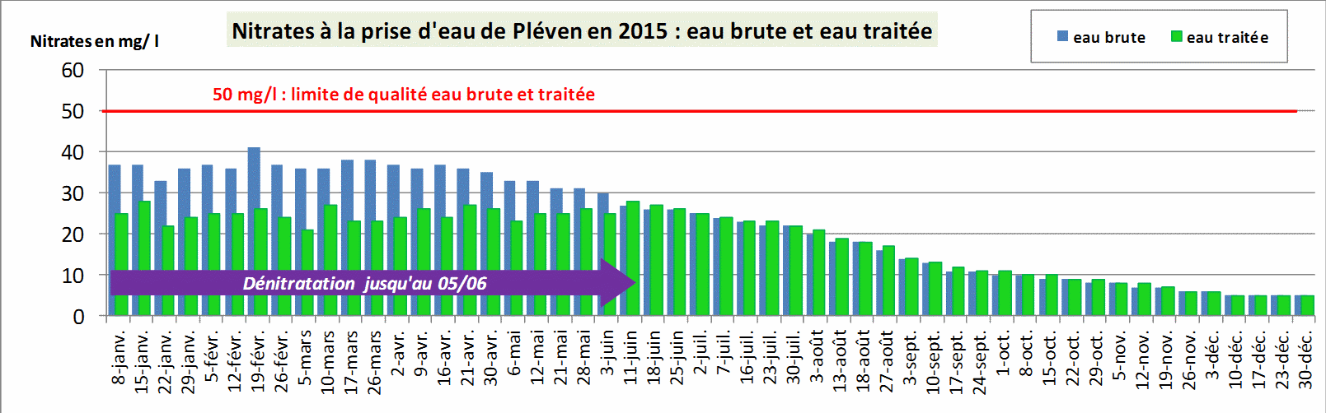

Evolution 1993 à 2015
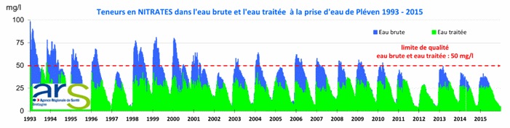

Pesticides à la prise d'eau de Pléven avant traitement
Année 2015
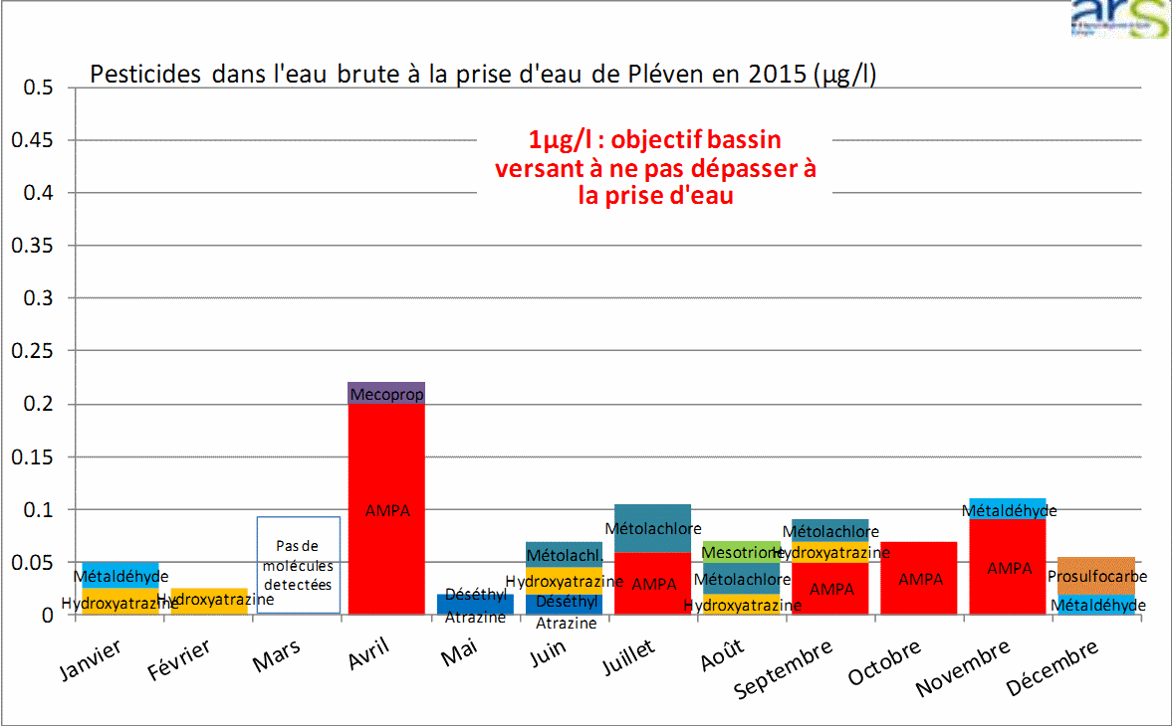
Somme cumulée en µg/l des molécules de pesticides (limite de qualité eau : 1µg/l)

Evolution 1992 à 2015
Nombre total de molécules de pesticides detectées
- maximum de 8 molécules detectées de 1992 à 2005
- entre 12 et 25 molécules de 2005 à 2010
- entre 9 et 13 molécules à partir de 2011
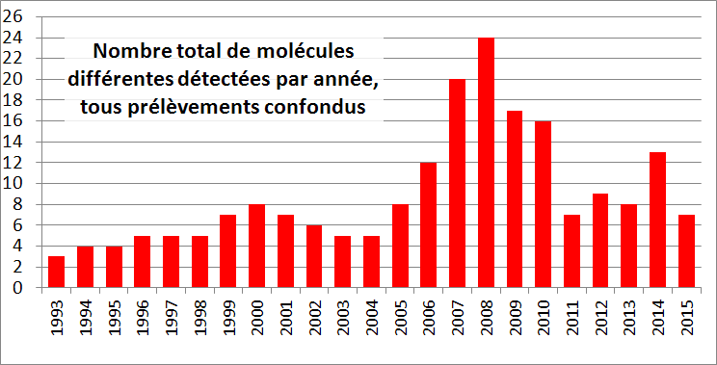

Evolution 1993 à 2015
Mesure du pic maximal de pesticides sur un prélèvement (µg/l) pour chaque année
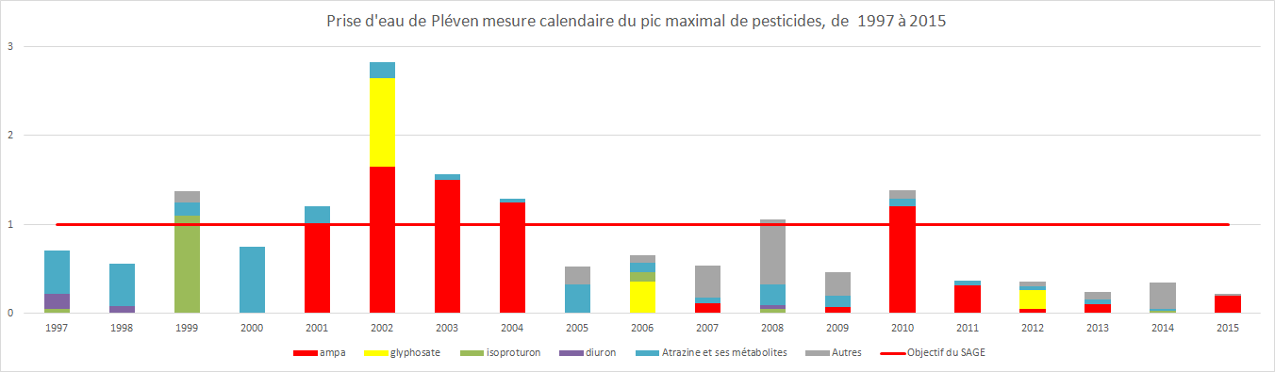

A noter que les prélèvements ont été faits dans la retenue de la Ville Hatte, d'une capacité de plus de 10 millions de m3, entraînant une dilution des concentrations.
De 1992 à 1998, 25 à 30 molécules sont recherchées dans l'eau. Depuis 1998, 50 molécules sont recherchées.
Source : Pôle Santé-Environnement - ARS
Copyright © 2013 Syndicat Mixte Arguenon-Penthièvre. Tous

- Autres déchets recyclés dans l’isolation :
Exemple :
- Les textiles (Métisse), filière organisée par le relais vêtements et tissus.
- La fibre de bois
- La ouate de cellulose (papiers). ….

Rappel des recherches par groupe :
- Diminution des emballages au carrefour market de Ploubalay :
Anne, Alain, Brigitte …
- Documentation compost :
Jean Luc
- Visite du site de Pleven : Qualité de l’eau
Paul, Danièle et Françoise
- Couches Lavables (fiche)
Marion, Jérémy

ATTENTION : modification de la date de la prochaine rencontre.
Soit le jeudi 21 avril de 19h à 21h + repas partagé (auberge espagnole)
Soit le vendredi 22 avril de 19h à 21h + repas partagé (auberge espagnole)
Lieu : centre culturel de saint Jacut
Réponse par retour de mail pour les disponibilités.

Thème de la prochaine rencontre: les déchets le retour (1h), et l’alimentation (1h), et sur le repas (30’).
Si vous avez une vidéo que vous voulez présenter sur la thématique alimentation nous en parler.

Liens :
- Présentation des agendas 21 du citoyen :
http://france3-regions.francetvinfo.fr/bretagne/cop21-et-si-la-solution-c-etait-vous-867203.html
- Film zéro déchet de Béa Jonhson
https://www.youtube.com/watch?v=L6vJuRcjteM

Ressources de la Maison de la consommation et de l’environnement :
La MCE est basée à Rennes, proche de la gare voici quelques documents en lignes.
- Les posters concernant sur une exposition en cours jusqu’au 29 avril sur les déchets.
http://www.mce-info.org/fr/nos-publications/fiche.php?id=58
http://www.mce-info.org/upload/Expo-dechets-2016.pdf
- Sélection de livres sur le sujet des déchets
http://www.mce-info.org/upload/actualite/fichier/1724fichier1.pdf
- Un guide sur le compost.
http://www.mce-info.org/upload/article_paragraphe/fichier/143fichier.pdf

